Проектное задание №8. Макет
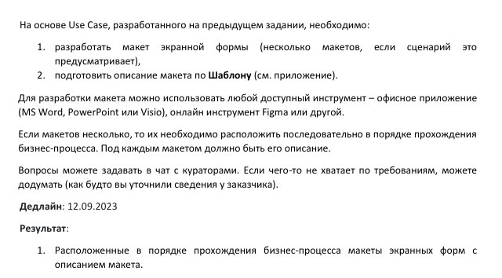
Макет 1 – Заполнение заявки на кредит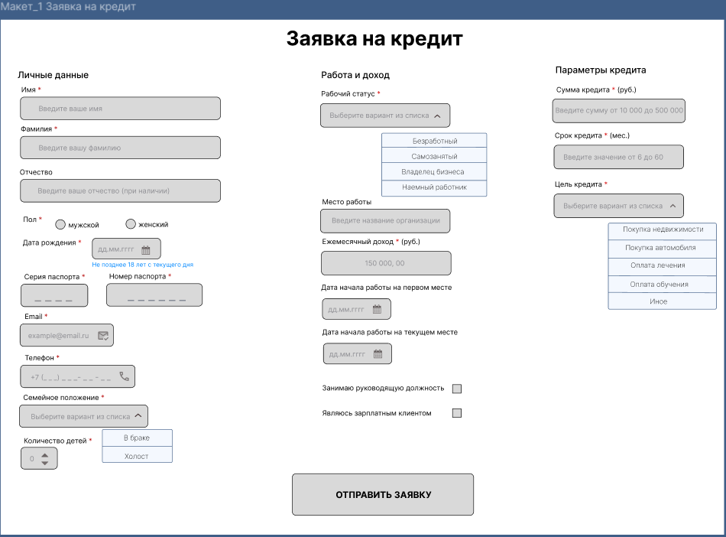

Таблица №1 – Реквизиты экранной формы «Заявка на кредит»
№ | Наименование реквизита | Тип/Формат значений | Описание | Ограничение на ввод/на действия | Принцип заполнения | Текст подсказки
1 | Имя | Текстовый, 2-30 символов | Имя клиента (кириллица) | Тип: поле ввода. Обязательность: Да | Ввод вручную | Введите ваше имя
2 | Фамилия | Текстовый, 2-30 символов | Фамилия клиента (кириллица) | Тип: поле ввода. Обязательность: Да | Ввод вручную | Введите вашу фамилию
3 | Отчество | Текстовый, 2-30 символов | Отчество клиента (при наличии) | Тип: поле ввода. Обязательность: Нет | Ввод вручную | Введите отчество (при наличии)
4 | Пол | Radio button  (2 шт.) | Пол клиента | Тип: переключатель. Обязательность: Да. Только один вариант | Выбор: Мужской или Женский | -
5 | Дата рождения | Дата (дд.мм.гггг) | Дата рождения клиента | Тип: календарь. Обязательность: Да.  Возраст не менее 18 лет | Выбор из календаря | Не позднее 18 лет с текущего дня
6 | Серия паспорта | Числовой, 4 цифры | Серия паспорта РФ | Тип: поле ввода. Обязательность: Да. Только 4 цифры | Ввод вручную (маска «_ _ _ _») | 4 цифры
7 | Номер паспорта | Числовой, 6 цифр | Номер паспорта РФ | Тип: поле ввода. Обязательность: Да. Только 6 цифр | Ввод вручную (маска «_ _ _ _ _ _») | 6 цифр
8 | Email | Текстовый, email-паттерн | Электронная почта клиента | Тип: поле ввода. Обязательность: Да. Формат: [\w.]{2,50}@[\w.]{2,20} | Ввод вручную | example@email.ru
9 | Телефон | Текстовый, маска +7 (000) 000-00-00 | Мобильный телефон | Тип: поле ввода с маской. Обязательность: Да. Формат: 10 цифр после маски ввода | Ввод вручную | +7 (_ _ _) _ _ _-_ _ - _ _
10 | Семейное положение | Выпадающий список | Семейный статус клиента | Тип: выбор из вариантов списка Обязательность: Да. Варианты: В браке, Холост | Выбор из списка | Выберите вариант из списка
11 | Количество детей | Числовой, целое ≥0 | Количество детей клиента | Тип: счётчик/поле ввода. Обязательность: Да. | Ввод вручную или кнопками +/- | 0
12 | Рабочий статус | Выпадающий список | Статус занятости клиента | Тип: выбор из вариантов списка Обязательность: Да. Варианты: Наемный работник, Самозанятый, Владелец бизнеса, Безработный | Выбор из списка | Выберите вариант из списка
13 | Место работы | Текстовый, 100 символов | Наименование организации | Тип: поле ввода. Обязательность: Нет | Ввод вручную | Введите название организации
14 | Ежемесячный доход, руб | Числовой (decimal, 2 знака после запятой),рубли | Доход клиента в месяц | Тип: поле ввода. Обязательность: Да. | Ввод вручную | 150 000, 00
15 | Дата начала на первом месте | Дата (дд.мм.гггг) | Начало трудовой деятельности | Тип: календарь. Обязательность: Да (для расчёта стажа) | Выбор из календаря | гггг.мм.дд
16 | Дата начала на текущем месте | Дата (дд.мм.гггг) | Начало работы на текущем рабочем месте | Тип: календарь. Обязательность: Да (для расчёта стажа) | Выбор из календаря | гггг.мм.дд
17 | Руководитель | Логический (чекбокс) | Признак руководящей должности | Тип: чекбокс. Обязательность: Да | Ручная установка галочки | Занимаю руководящую должность
18 | Зарплатный клиент | Логический (чекбокс) | Признак зарплатного клиента банка | Тип: чекбокс. Обязательность: Да | Ручная установка галочки | Являюсь зарплатным клиентом
19 | Сумма кредита, руб | Числовой, от 10 000 до 500 000 | Желаемая сумма кредита | Тип: поле ввода. Обязательность: Да. Диапазон: 10000 –500000 руб. | Ввод вручную | Введите сумму от 10 000 до 500 000
20 | Срок кредита, мес | Числовой, от 6 до 60 | Срок кредита в месяцах | Тип: поле ввода. Обязательность: Да. Диапазон: 6–60 мес. | Ввод вручную | Введите значение от 6 до 60
21 | Цель кредита | Выпадающий список | Цель использования кредита | Тип: выбор из списка Обязательность: Да. Варианты: Покупка недвижимости, покупка автомобиля, оплата лечения, оплата обучения, иное | Выбор из списка | Выберите вариант из списка
22 | Кнопка «Отправить заявку» | Действие | Отправка данных в МС Заявка | Тип: кнопка.  Активна только при заполнении всех обязательных полей | Нажатие клиентом | -

Макет 2 – Подтверждение отправки заявки
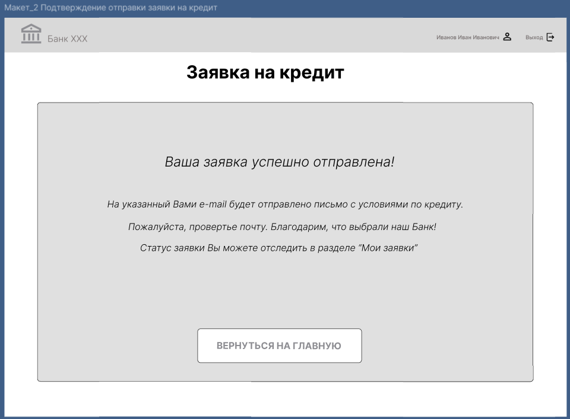

Таблица №2 – Реквизиты экранной формы «Подтверждение отправки заявки»
№ | Наименование реквизита | Тип/Формат значений | Описание | Ограничение на ввод/на действия | Принцип заполнения | Текст подсказки
1 | Сообщение об успешной отправке | Текстовый | «Ваша заявка успешно отправлена!» | Тип: текст. Обязательность: Да | Автоматически после отправки заявки | -
2 | Сообщение об отправке заявки e-mail | Текстовый | «На указанный Вами e-mail будет отправлено письмо с условиями по кредиту. Пожалуйста, проверьте почту. Благодарим, что выбрали наш Банк! Статус заявки Вы можете отследить в разделе «Мои заявки»» | Тип: текст. Обязательность: Да | Автоматически (при успешной отправке заявки) | -
3 | Кнопка «ВЕРНУТЬСЯ НА ГЛАВНУЮ» | Действие | Возврат на главную страницу портала | Тип: ссылка/кнопка. Обязательность: Нет | Нажатие клиентом | -

Макет 3 – Проверка статуса заявки
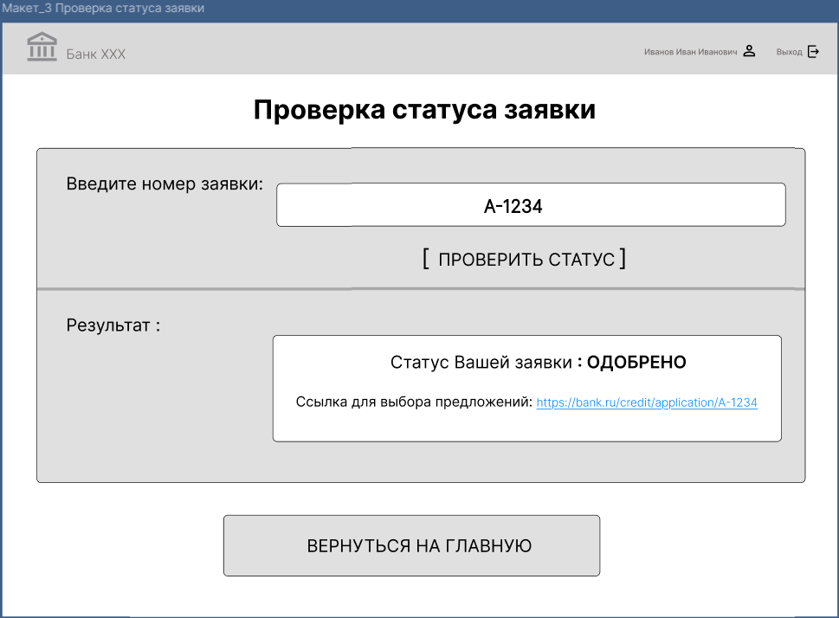

Таблица №3 – Реквизиты экранной формы «Проверка статуса заявки»
№ | Наименование реквизита | Тип/Формат значений | Описание | Ограничение на ввод/на действия | Принцип заполнения | Текст подсказки
1 | Поле ввода номера заявки | Текстовый | Поле для ввода номера заявки | Тип: поле ввода. Обязательность: Да. Пример: «A-1234» | Ввод вручную клиентом | Введите номер заявки
2 | Кнопка «ПРОВЕРИТЬ СТАТУС» | Действие | Запрос статуса заявки по номеру | Тип: кнопка. Обязательность: Да. Активна при заполненном поле | Нажатие клиентом | -
3 | Подпись результата | Текстовый | «Результат:» | Тип: текст. Обязательность: Да | Автоматически после проверки | -
4 | Статус заявки (ОДОБРЕНО) | Текстовый | «Статус Вашей заявки: ОДОБРЕНО» | Тип: текст. Обязательность: Да (при одобрении). | Автоматически (из МС Заявка) | -
5 | Ссылка на выбор предложения (при одобрении) | Текстовый | «Ссылка для выбора предложений: https://bank.ru/credit/application/A-1234» | Тип: текст. Обязательность: Да (при одобрении). | Автоматически | -
6 | Статус заявки (ОТКАЗАНО) | Текстовый | «Статус Вашей заявки: ОТКАЗАНО» | Тип: текст. Обязательность: Да (при отказе). | Автоматически (из МС Заявка) | -
7 | Сообщение об отказе | Текстовый | «К сожалению, мы не можем предложить вам кредит на указанных условиях. Подробности отправлены на ваш e-mail.» | Тип: текст. Обязательность: Да (при отказе) | Автоматически (из МС Заявка) | -
8 | Кнопка «ВЕРНУТЬСЯ НА ГЛАВНУЮ» | Действие | Возврат на главную страницу портала | Тип: ссылка/кнопка. Обязательность: Нет | Нажатие клиентом | -

